

Základní škola Mělník

Jaroslava Seiferta 148

276 01 Mělník

V Mělníku, 24. září 2025

**Věc: nabídka na bezdrátový set klávesnice + myš**

**GENIUS KM8206S + Copilot 440,- Kč bez DPH**

-Bezdrátová tichá klávesnice a myš

-2,4G bezdrátová technologie, dosah až 10 metrů

-Bezdrátová klávesnice v plné velikosti s tichou strukturou kláves, multimediálními klávesami a indikátorem nízké baterie

-Bezdrátová optická tichá myš, tichý klik

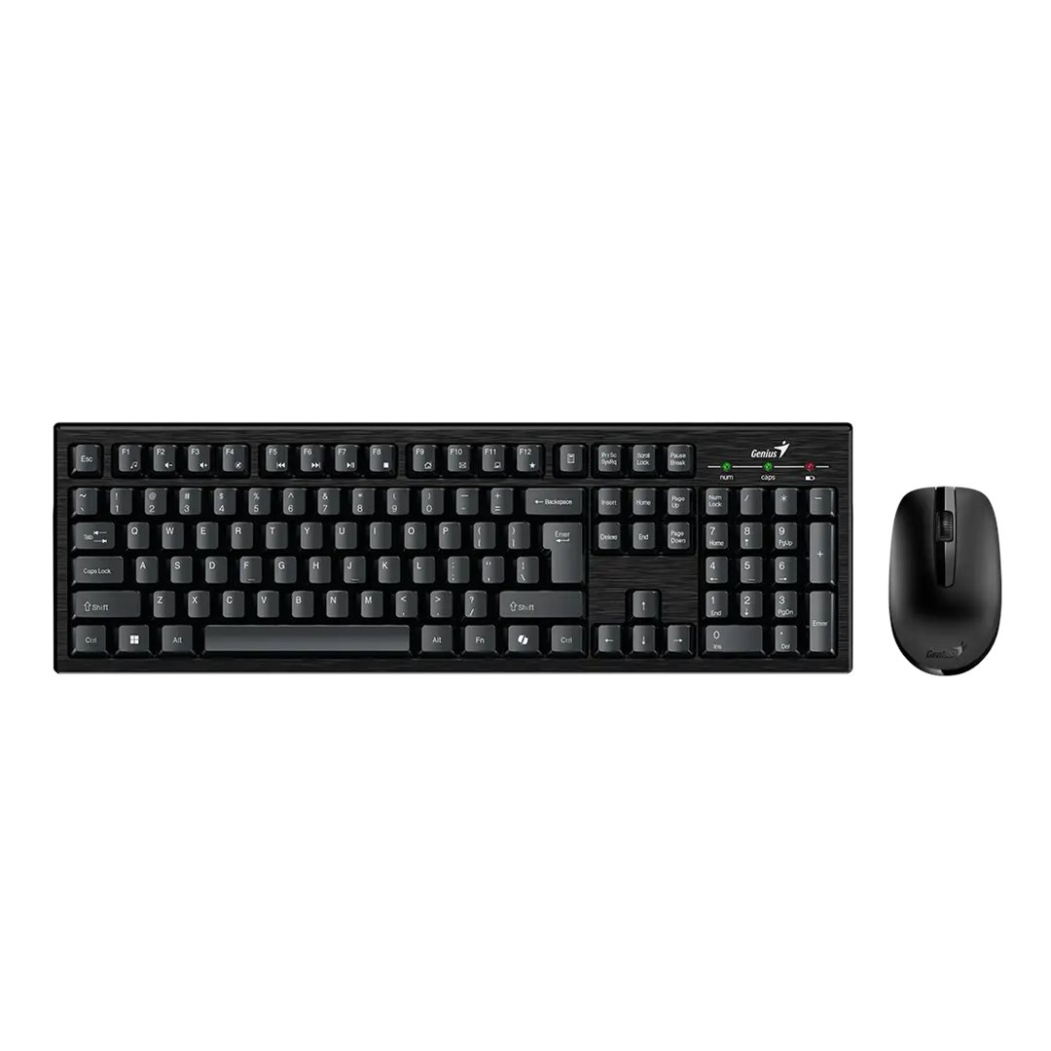

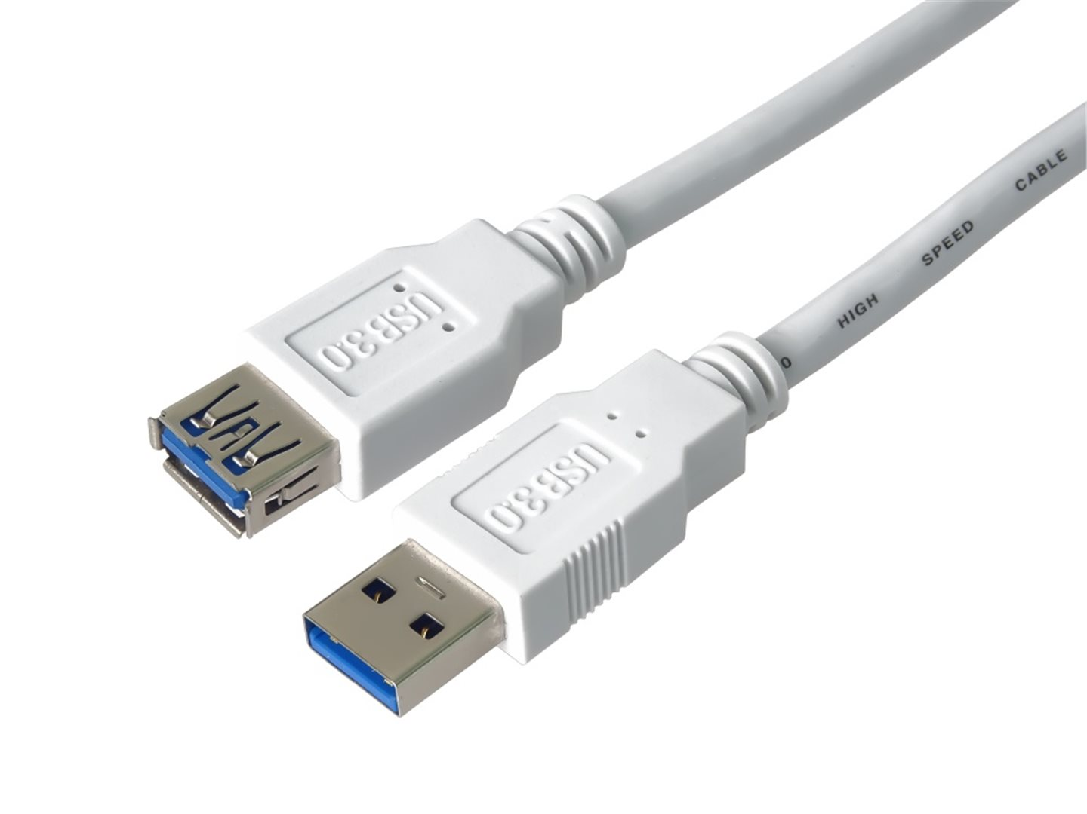

**Prodlužovací kabel USB 3.0 A-A MF 0,5m 80,- Kč bez DPH**

Za firmu TRIOPTIMUM s.r.o.

Milan Růně, DiS.